BRANO využívá softwarové řešení ROBOTemplate
Řídicí systémy B&R zjednodušují a zrychlují integraci robotů ABB
Softwarové řešení ROBOTemplate od firmy B&R a ABB splňuje důležitý požadavek současných automatizačních projektů: plnohodnotné komunikační a řídicí rozhraní mezi robotem a PLC musí poskytovat centralizované řízení výroby zachovávající všechny funkce robota. Navíc výrazně zrychluje uvedení výrobního zařízení do provozu a zjednodušuje integraci robotů v jakékoliv fázi výrobního procesu.
BRANO se otevírá inovacím
Libozvučný a výstižný slogan „BRANO zavírá samo“ proslavil výrobce zavíračů dveří už před lety. Ostatně tato továrna na výrobu drobného železářského zboží byla založena 28. října 1862. Od té doby se z malé zámečnické dílny stala moderní průmyslová společnost s řadou poboček v zahraničí. Je to však stále výhradně česká firma, sídlí v Hradci nad Moravicí na Opavsku, zaměstnává více než 2 300 lidí, má 15 výrobních základen u nás i v zahraničí a tři vlastní výzkumná a vývojová centra. Proměnila se doba i technologie a dnes Brano dodává automobilkám na celém světě pestrou paletu autodílů od dveřních či kokpitových systémů přes tlumiče či houkačky až po ruční brzdy.
Křivka objemu naší výroby stále stoupá,“ říká Ing. Karel Pešek, vedoucí oddělení automatizace Brana. „Máme zákazníky po celém světě a musíme jim dodávat kvalitně, včas a v objemech, které potřebují. Bez automatizace nemáme šanci splnit své závazky a posunout se dál. Využíváme proto roboty. Máme jich několik desítek. V roce 2021 jsme nasadili 11 robotů ABB do naší nové linky. Nahrazujeme mechanické montážní operace, odstraňujeme manuální opakující se únavné práce. Takže pomocí robotů řešíme nedostatek pracovních si, ale také úkol zvýšit produktivitu.“
Charakteristickým rysem nové montážní linky, jež se skládá ze dvou paralelních větví na dokončovací operace zámku pátých dveří pro automobily, je modulární řešení. „Díky této koncepci s novým hardwarem i softwarem předpokládáme výhodnější ekonomiku, přesněji řečeno, cycle-time se zkrátí asi čtyřicetkrát!“, říká Ing. Pešek. Dodejme, cycle time je doba od zahájení výroby jednoho kusu do zahájení produkce dalšího výrobku. Tato data jsou rozhodující pro ekonomické posuzování výrobních linek. „Na základě dosavadních výborných zkušeností jsme si opět vybrali roboty ABB a velkou výhodou byl i jejich nový software od B&R, který snadno integruje roboty do výrobní buňky.“
V průmyslové praxi se tak ukázala synergie generovaná začleněním B&R do skupiny ABB. K tomuto propojení došlo v době nástupu 4. průmyslové revoluce, jež umožňuje mimo jiné příchod nových obchodních modelů využívajících internetový prostor. S tím se objevil nový požadavek na masovou customizaci průmyslové výroby a obrovská výzva pro robotiku v podobě požadavku vysoké flexibility výroby a snižování výrobních dávek až na velikost 1. Jenže roboty byly určeny převážně pro velkosériovou výrobu a každá změna výrobního procesu pro nový typ výrobku byla velice složitá, zdlouhavá a vyžadovala nutnost detailní znalosti programování robota. Nedostatek zkušených programátorů průmyslových robotů na trhu práce a odborná školení operátorů ještě více zvyšovaly náklady na úpravu výrobní dávky robotické linky.
Experti na robotiku z ABB a jejich kolegové, experti na řídicí systémy z B&R, se proto rozhodli zjednodušit a zrychlit integraci robotů ABB do linek nebo buněk s řídicím systém B&R. Cílem bylo vytvořit flexibilní komunikaci pro monitorování a úkolování robota z PLC bez nutnosti přeposílat signály a vytvářet signálové mapy mezi robotem a PLC. Výsledkem výzkumu a vývoje je plnohodnotné komunikační a řídicí rozhraní mezi robotem ABB a řídicím systémem B&R s názvem ROBOTemplate.
Snadná integrace robotů do výrobní buňky
Do nové linky jsme firmě Brano dodali právě tento řídicí systém,“ informuje nás Ing. Bohuslav Přibyl ze společnosti B&R. „Tento software umí například posílání dat, spouštění programů, učení robota nebo dynamické měnění cílových poloh, a to při zachování veškerých funkcionalit robota ABB, jako je například detekce kolize nebo použití bezpečných zón. Stejně tak je možné plně využít všechny vlastnosti řídicího systému buňky, a kromě komunikace s robotem může dále komunikovat s jakýmikoliv zařízeními třetích stran, může se starat o bezpečnost celé buňky, měřit produktivitu zařízení, tzv. OEE, ukládat data z výroby, komunikovat s databázovými systémy, umožnit vzdálenou diagnostiku, integrovat pokročilé transportní systémy nebo integrovat strojové vidění.“
Důležitou součástí řešení ROBOTemplate je tzv. digitální dvojče neboli nahrazení jak strany PLC, tak robotů samotných jejich digitálním modelem. Na straně PLC není nutné pracovat s fyzickým hardwarem. Je možné využít simulované platformy a s její pomocí navrhnout a naprogramovat řídicí software celé výrobní buňky. Současně i robot může být simulován v prostředí RobotStudio a lze tak vizualizovat celou buňku, odchytat možné kolize, navrhnout nástroje nebo odladit výrobní proces. Pro jednotlivé strany přitom není důležité, zda protistrana fyzicky existuje, nebo zda se jedná o simulaci.
Najít dobrého programátora robotů není zas tak jednoduché. ROBOTemplate byl tedy navržen tak, aby i programátor PLC zvládl programování robota jen s minimálními zkušenostmi. ROBOTemplate využijí především systémoví integrátoři průmyslových robotů, kteří ocení snadnou integraci robota a celkové zkrácení instalace a programování až o 30 % času. Přitom dostačuje základní znalost programování a není tedy nutné školit specialisty na programování robotů. Oživování pracoviště s robotem tak zvládne i programátor PLC.
Hlavní výhody tohoto řešení však ve svém důsledku ocení i koncoví uživatelé robotických buněk, kterými jsou průmyslové výrobní podniky. ROBOTemplate umožňuje flexibilně a rychle reagovat na nové požadavky, změny a problémy při výrobě. Jakoukoliv úpravu pozic robota je možné snadno provést přímo z HMI řídicího systému. Při řešení problémů tak není nutné analyzovat programový kód robota. Změnu výrobní dávky nebo přidání nového výrobku tak zvládne operátor výrobní linky a není nutné povolat finančně nákladného programátora robotů. Nový výrobní proces může být operátorem také bezpečně odladěn a otestován pomocí digitálního dvojčete.
Ještě jeden aspekt bychom měli zdůraznit,“ upozorňuje pan Přibyl: „ROBOTemplate umí vše, aby mohl být robot považován za komponentu linky nebo stroje. A protože linka není řízená centralizovaně z jediného místa, má každý modul svůj vlastní řídicí systém. Takže jednotlivé buňky mohou samostatně existovat, komunikují mezi sebou, když si kontinuálně předávají jednotlivé výrobky a navíc jsou propojeny do centrálního systému. Ten sbírá informace o produktu, o tom jak se vyráběl a testoval, do paměti ukládá celou historii výroby produktu, včetně jména operátora. To je důležité pro možné pozdější zpětné kontroly výrobního postupu, například při eventuálních reklamacích.“
Ing. Karel Pešek, vedoucí oddělení automatizace Brana oceňuje dosavadní spolupráci s ABB a B&R a pokládá ji za výtečnou. Bohuslav Přibyl uzavírá naše setkání konstatováním: „Brano myslí inovativně, a proto je pro nás nejen zajímavý, ale i perspektivní zákazník.“

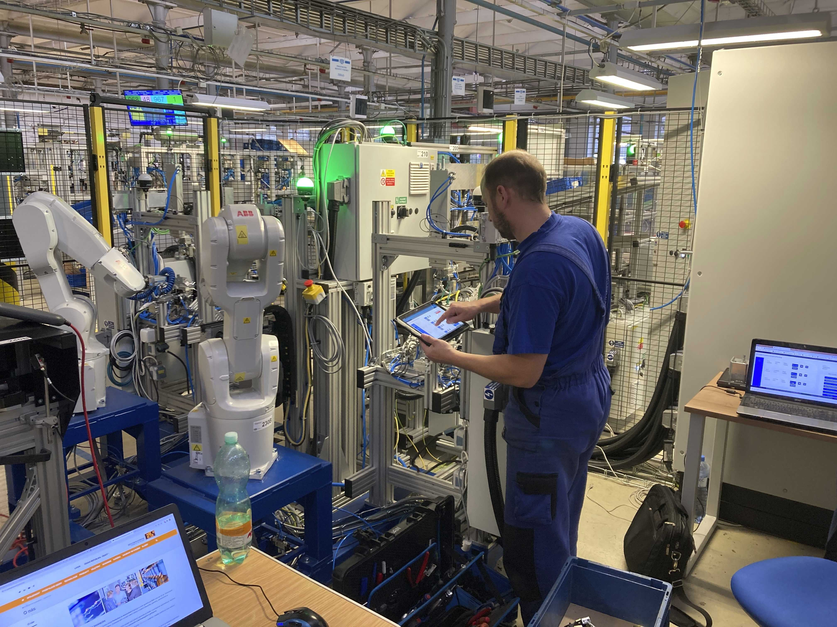
Servisní technik seřizuje mechanickou část modulu tepelného nýtovaní.

O B&R
B&R je inovativní společnost zabývající se automatizací se sídlem v Rakousku a sítí poboček po celém světě. Jako celosvětový lídr v oblasti průmyslové automatizace, B&R nabízí nejmodernější technologii s cílem poskytnout zákazníkům prakticky v každém odvětví kompletní řešení pro automatizaci strojů a procesů, řízení pohybu, HMI a integrovanou funkční bezpečnost. B&R neustále definuje trendy v oblasti průmyslové automatizace díky použití komunikačních standardů, jako je POWERLINK a openSAFETY, stejně jako mocného vývojového prostředí Automation Studio. Inovativní duch, který udržuje B&R v čele průmyslové automatizace je řízen závazkem ke zjednodušení procesů a překonáváním očekávání zákazníků.
Více informací najdete na www.br-automation.com

